جابتن كماجوان إسلام مليسيا
"فهلاون نضارا توغضق كقواتن أمة "
(31 جولاي 2015/ 15 شوال 1436)
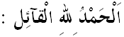
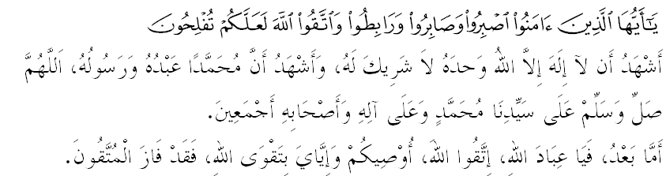مسلمين يغ درحمتي الله،
دكسمفتن برادا فد هاري جمعة دالم بولن شوال يغ موليا اين، ساي برفسن كفد ديري ساي سنديري دان كفد سيدغ جمعة سكالين، ماريله سام-سام كيت منيغكتكن كتقوا^{ء}ن كيت كفد الله سبحانه وتعالى دغن برسوغضوه-سوغضوه ملقساناكن سضالا فرينتهث دان منيغضلكن سضالا لارغنث. موده-مودهن كيت ممفراوليه كبركتن دان كريضا^{ء}ن سرتا فرليندوغن الله سبحانه وتعالى ددنيا دان دأخيرة. منبر فد هاري اين اكن مثمفايكن خطبة برتاجوق: "فهلاون نضارا توغضق كقواتن أمة".
مسلمين يغ درحمتي الله،
ستياف تاهون نضارا كيت اكن مثمبوت هاري فهلاون. سمبوتن تاريخ كرامت اين خوكوف ممبري فغرتين كفد كيت سباضاي انق بغسا يغ خينتاكن اضام، بغسا دان نضارا. فهلاون نضارا ساماد ترديري درفد ورض اغكتن تنترا مليسيا، فوليس دراج مليسيا دان اضينسي-اضينسي كسلامتن لاءين سرتا اينديؤيدو يغ سخارا برسام ممفرتاهنكن كسلامتن دان كداولتن نضارا. اوليه ايت، برسمفنا دغن سمبوتن اين، ماريله سام-سام كيت مغهرضاءي جاس دان فغوربانن بسر يغ انتارا لاءين اياله سباضاي توغضق كقواتن أمة. سموض ضولوغن ورض يغ سغضوف بركوربن دمي منخاري كريضا^{ء}ن الله سبحانه وتعالى ترماسوق كدالم ضولوغن مريك يغ مندافت فوجيان دان كاسيه سايغ الله سباضايمان يغ تله دراكمكن ددالم القرءان ملالوءي فرمان الله سبحانه وتعالى دالم سورة التوبة ايات 111:
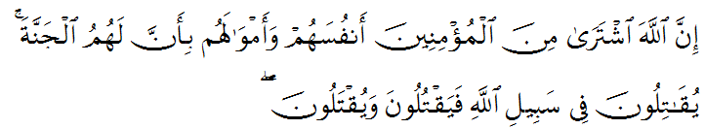برمقصود:"سسوغضوهث الله تله ممبلي درفد اورغ-اورغ يغ برإيمان اكن جيوا مريك دان هرتا بندا مريك دغن ﴿بالسن﴾ بهاوا مريك اكن براوليه شرض، ﴿دسببكن﴾ مريك برجواغ فد جالن الله، مك اد انتارا مريك يغ ممبونوه دان يغ تربونوه".
سدرله، سباضاي رعيت دبومي يغ برداولت اين، مك منجادي كواجيفن كيت ممليهارا كداولتن نضارا درفد سضالا انخمن ساماد دالم بنتوق دالمن ماهوفون لواران. جاغنله اد دكالغن كيت يغ برسيكف ممنتيغكن ديري سنديري سهيغض كهرمونيان دان كداولتن دنضارا كيت ترنخم، رتق دان هنخور. منبر مراسا بيمبغ، جك اد دالم كالغن كيت يغ موده ملوفاكن سجاره هيدوف دان جاس فهلاون نضارا اين، سضالا كسن درفد فغوربانن مريك اكن منجادي سيا-سيا. كيت دافت سقسيكن فلباضاي انخمن يغ درنخانكن بضيتو ترسوسون باضي مغهاكيس كداولتن نضارا دان ملمهكن كفيمفينن. حال اين جك تيدق دتاغني دغن باءيق، بوليه مغضوضت كامانن دان كسجهترا^{ء}ن نضارا. جوسترو، الله سبحانه وتعالى تله ممبري فرايغاتن كفد كيت ملالوءي فرمانث ددالم سورة الأنعام ايات 123:
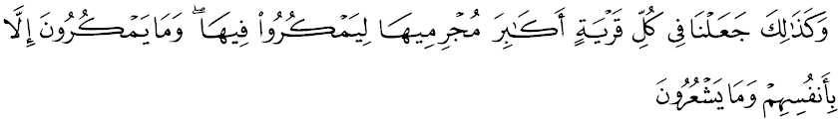مقصودث:"دان دميكينله كامي اداكن دالم تياف-تياف نضري اورغ بسر يغ جاهت سوفاي مريك ملاكوكن تيفو داي دنضري ايت، فد حال تيادله مريك ممفردايكن سلاءين دري ديريث سنديري، سدغ مريك تيدق مثدريث."
مسلمين يغ درحمتي الله،
برداسركن كفد سجاره، باضي منجامين كداولتن نضارا مريك يغ برضلر فهلاون نضارا تله منونجوقكن سيكف توليرنسي يغ امت تيغضي نيلايث دغن مثرهكن سباهاضين كواس سرتا منريما بغسا لاءين سباضاي ورضنضارا. سيكف توليرنسي اين تله دإعتراف اوليه بغسا لاءين دغن مثاتاكن كشكورن دان تريما كاسيه كفد اورغ ملايو اتس فغوربانن اين. سا^{ء}ورغ فميمفين بوكن إسلام دنضارا اين فرنه بركات: سفرتي يغ ساي ثاتكن، ساي امت برنصيب باءيق كران دلاهيركن دنضارا اين. دمانكه اندا بوليه برجومفا بغسا يغ لبيه فريهاتين، برسوفن سنتون دان ترتيب سلاءين دري بغسا ملايو؟. دمانكه اندا بوليه مندافت لاينن فوليتيك يغ امت باءيق اونتوق قوم فنداتغ. دمانكه دالم سجاره دنيا؟ ساي برتاث كفد اندا. اين اداله فكتا. سيافاكه اندا اونتوق منجاض كسلامتن كامي؟ ساي اداله كالغن 10 فراتوس قوم مينوريتي دسيني. تتافي ساي امت ضمبيرا دسيني.
نامون، فد أخير-أخير اين، تردافت سضلينتير مريك يغ تيدق برتغضوغجواب دان خينتا كفد نضارا سهيغض خوبا ملاكوكن هورو-هارا، مثالاكن افي فرموسوهن، ملاكوكن فتنه، سغضوف مغهينا فميمفين دان نضارا، مغلواركن كات-كات يغ كورغ سوفن دان سباضايث؟. برداسركن كفد فمرهاتين منبر يغ موليا اين بهاوا، سماغت فهلاون نضارا سباضاي توغضق كقواتن أمة سبنرث تله ترهاكيس فد ديري دان جيوا مريك سرتا دفغاروهي اوليه عناصير- عناصير لوار يغ خوبا منجاتوهكن مرواه دان مرتبت فمرينته دان نضارا اين. فربواتن سبضيني اداله منخرمينكن رندهث أخلاق، تيدق براينتيضريتي دان تيدق برتمدون. مريك اين دعبارت كات ففته سفرتي ضونتيغ دالم ليفتن يغ ممبهاياكن كسلامتن رعيت دان نضارا. اوسها اونتوق منجاتوهكن نضارا دان مغ-خيانتي فمرينته دان كامانن بوكنله فربواتن مريك يغ سايغكن إسلام. براوسهاله كيت اونتوق مثدركن ضولوغن اين دغن فنوه حكمه كران تيندقن مريك اين عبارت سفرتي مثالاكن افي دالم سكم.
جوسترو، منبر ايغين برفسن، جاغنله خوبا مثمارقكن افي فرفخاهن كران اي اكن مغهنخوركن سسبواه نضارا. ايغتله كفد ففته اورغ ملايو: دمان بومي دفيجق، دسيتو لاغيت دجونجوغ. منبر جوض مغيغتكن كفد سموا فيهق جاغنله ممفرتيكايكن اف يغ تله ترمكتوب ددالم فرلمباضا^{ء}ن فرسكوتوان دان كونترك سوسيال يغ تله دفرستوجوي برسام سجق كمرديكا^{ء}ن لاضي.
فرخايله، بهاوا دالم سموا اسفيك، اومت مانسي فرلوله ممبينا سماغت كفاهلاون نضارا كران اي منجامين كسجهترا^{ء}ن دان كخينتا^{ء}ن رعيت كفد نضارا. اضام إسلام تله مغضاريسكن دغن جلس تنتغ سماغت كفهلاونن اين خصوصث برهوبوغ كاءيت دغن كفنتيغن اونتوق ممفرتاهنكن كسلامتن دان مرواه نضارا. فرمان الله سبحانه وتعالى ددالم سورة الأنفال ايات 60:
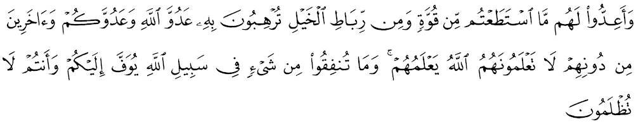
مقصودث:"دان سدياكنله اونتوق مننتغ مريك ﴿موسوه يغ منخروبوه﴾ سضالا جنيس كقواتن يغ دافت كامو سدياكن دان درفد فاسوكن-فاسوكن بركودا يغ لغكف سديا، اونتوق مغضرونكن دغن فرسديا^{ء}ن ايت موسوه الله دان موسوه كامو سرتا موسوه-موسوه يغ لاءين درفد مريك يغ كامو تيدق مغتاهويث، سدغ الله مغتاهويث. دان اف سهاج يغ كامو بلنجاكن فد جالن الله اكن دسمفورناكن بالسنث كفد كامو، دان كامو تيدق اكن دانياي".
مسلمين يغ درحمتي الله،
برسمفنا دغن سمبوتن هاري فهلاون تاهون 2015 اين، مك منبر مثرو، ماريله كيت ممفركوكوهكن خينتا كفد الله، دغن إخلاص برجواغ منضقكن اضام الله سبحانه وتعالى، شريعة الله دان ممفرباثقكن عمل صالح سوفاي كيت تروس ككل منجادي سا^{ء}ورغ فهلاون نضارا يغ منجادي كقواتن أمة دان دماسوقكن دالم ضولوغن يغ برجواغ في سبيل الله. تروسكنله فرجواغن يغ تله دتيغضلكن اوليه فهلاون نضارا، اضر كسينمبوغن اين دافت منجامين كامانن دان كسجهترا^{ء}ن سنتياس ترفليهارا. ايغتله اوسها كيت اين مروفاكن سباهاضين درفد جهاد يغ اكن دبري ضنجرن شرض اوليه الله سبحانه وتعالى دأخيرة ننتي. كيت بردعاء كفد الله سبحانه وتعالى اضر مريك يغ ملاكوكن فربواتن يغ تيدق برادب دان برسوفن سهيغض مغهورو-هاراكن نضارا، دبري كإنصافن دان برتدوه دباوه فايوغ كايمانن. كيت جوض مموهون دككلكن كسينمبوغن نعمة كامانن دالم كالغن كيت، دجاءوهي سضالا مالافتاك يغ بوليه منججسكن اوسها ممباغونكن اضام، بغسا دان نضارا. مغأخيري خطبة ماريله سام-سام كيت مغمبيل إعتبار فرمان الله سبحانه وتعالى دالم سورة التوبة ايات 20 :
مقصودث:"اورغ يغ برايمان دان برهجرة سرتا برجهاد فد جالن الله دغن هرتا بندا دان جيوا مريك اداله لبيه بسر درجتث دسيسي الله; دان مريك ايتله اورغ يغ برجاي."

